ЗВІТ
про роботу пришкільного оздоровчого табору
з денним перебуванням «Сонечко»
з 30 травня по 16 червня 2016 року
Пришкільний оздоровчий заклад “Сонечко» з денним перебуванням дітей працював при Мар’ївській ЗШ І-ІІІ ступенів №2 з 30 травня по 16 червня 2016 року. У закладі оздоровлювалося 30 школярів (10 з них – діти із соціально-незахищених категорій).
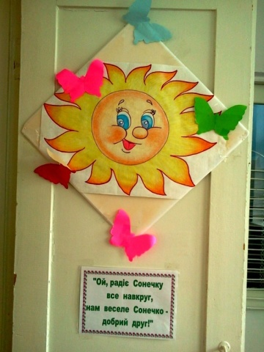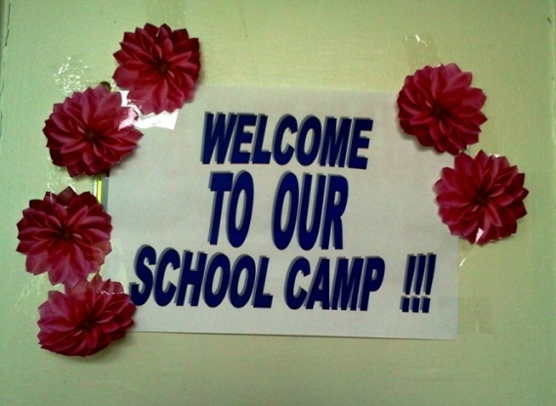
Начальником табору було призначено Єфремову Валентину Степанівну, вчительку початкових класів. Вихователями працювали теж вчителі початкової школи (Виборна Г.А., Швед А.Д.). При таборі було організовано мовну групу з вивченням англійської мови (Єфремова Т.М., вчителька початкових класів). Знання з мови покращували всі школярі табору.
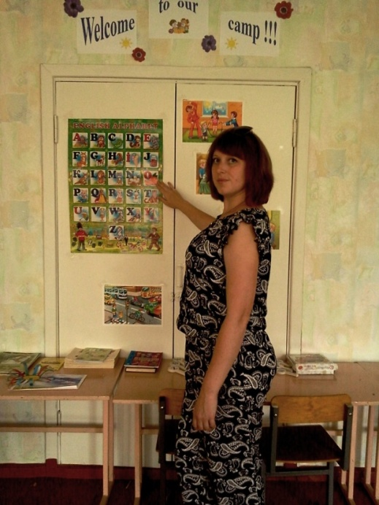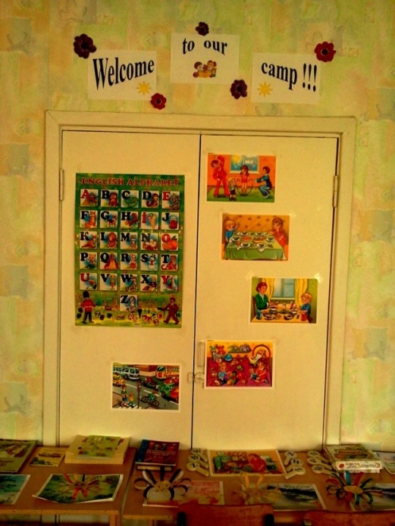
У виховному процесі пришкільного табору брали участь шкільний бібліотекар (Перездрієнко Н.Ф.) та шкільна медична сестра (Сварковська О.С.). Складений і затверджений виховний план роботи виконано в повному обсязі.
Головними завданнями забезпечення повноцінного літнього відпочинку у пришкільному таборі такі:
- Виховання громадянських якостей;
- Створення у дітей хорошого емоційного настрою;
- Оздоровлення дітей.
Пріоритетом у роботі мовної групи визначено:
- Навчати граючись;
- Розвиток бажання отримувати нові знання, уміння й навички;
- Навчання дітей діяти в колективі.
Кожен день розпочинався робочою лінійкою, де визначалися завдання сьогодення. Під час музичної чи ігрової ранкової зарядки діти заряджалися позитивною енергією на цілий день.
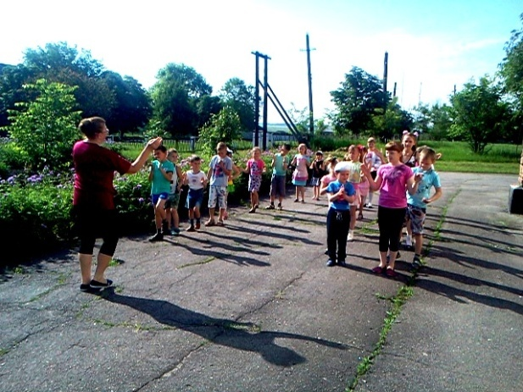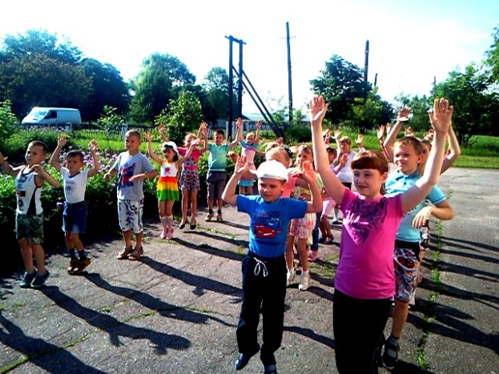
Цікавими й змістовними були різні подорожі та екскурсії:
- «Вивчаємо історію рідного краю» - відвідали с.Макорти, Андріїївка, Криничувате, Ордо-Василівка. Поклали квіти до пам’ятників загиблим у Другій світовій війні.
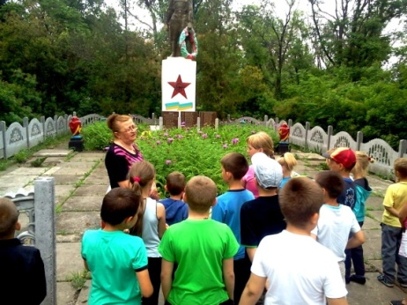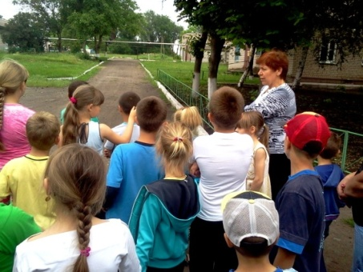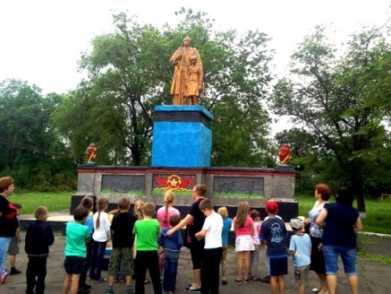

- «Мандрівка у минуле й сьогодення Софіївщини» - з великим інтересом діти слухали цікаву розповідь А.Ю.Мірзоєва у районному краєзнавчому музеї.
- «Подорож у чарівну казку» надовго запам’ятається маленьким учасникам інтелектуальних, спортивних та музичних конкурсів, які організували колеги Ю.І.Колібаби біля будинку школяра.
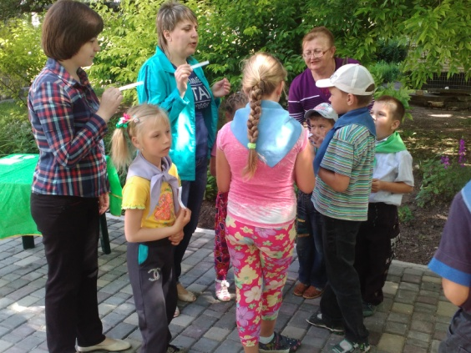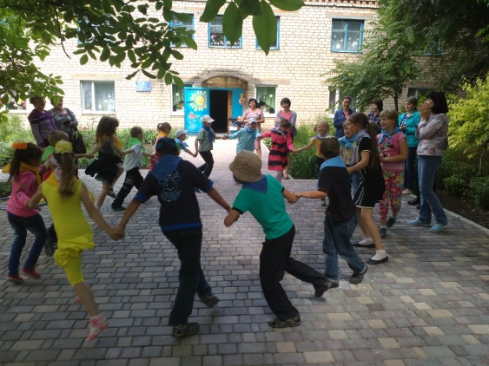
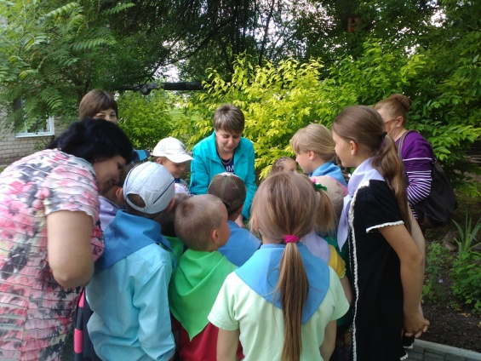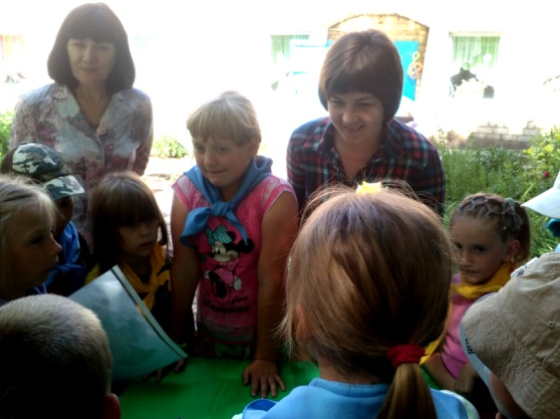
- «Моя маленька Батьківщина» - мовна група, подорожуючи вулицями рідного села Мар’ївки, вивчала назви та історію сільських вулиць (Зелена, Степова, Заводська, Молодіжна, Нова…)
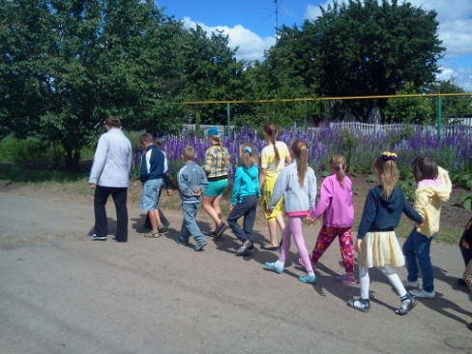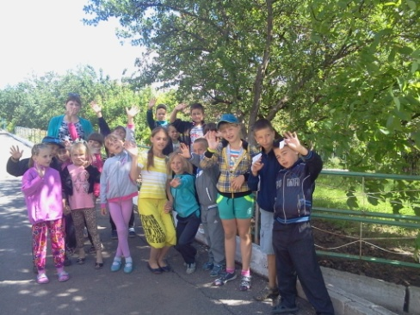

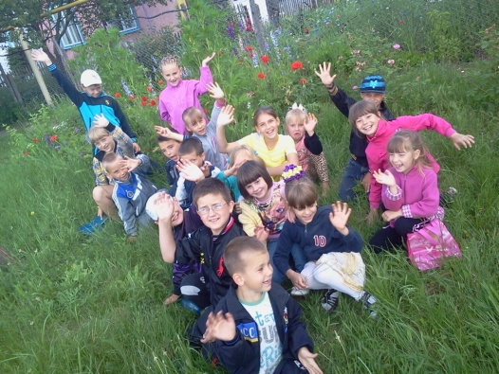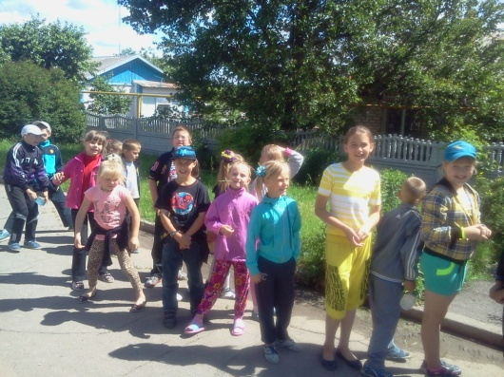
Для кращого засвоєння англійської мови використовувалися дитячі твори англійською мовою («Чарівне горнятко» - збірка творів; ігрове лото, мультфільми англійською мовою, фізкультхвилинки, читання віршів, взятих з навчально-методичних посібників, виготовлення листівок для друзів та їх підпис…Діти віталися і прощалися кожного дня з усіма англійською мовою, дякували в їдальні (трьома мовами: українською, англійською, російською)).
В таборі життя протікало за законами території, пунктуальності, посмішки, піднятої руки, рівності, дружби, прощення, такту, гарного настрою, взаємодопомоги, відповідальності.
Дітям дуже подобалися «хвилинки самостійності й свободи». Вони придумували ігри для всіх, різні сюрпризи один для одного.
З особливою відповідальністю вони віднеслися до організованого трудового десанту «Школа – наш дім – будь господарем у нім», зокрема, під час впорядкування території біля обеліску Слави.
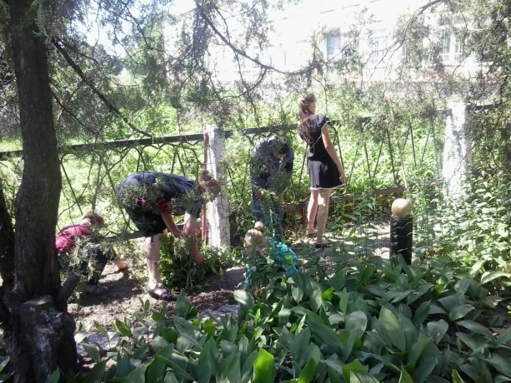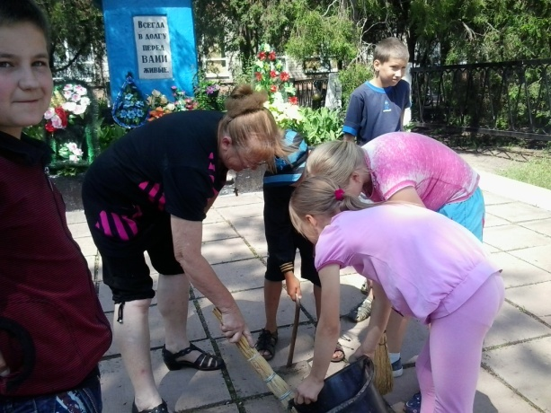
Уважно слухали діти інформацію шкільної медсестри Сварковської О.С. про правила загартовування, правила безпеки під час прогулянок в природу, до річки та поводження з бродячими тваринами, під час проведення уроків лікаря Айболитя.
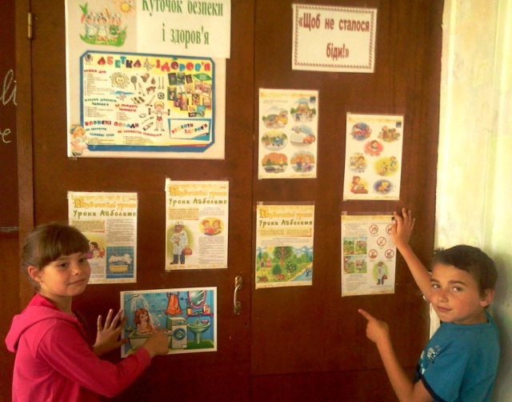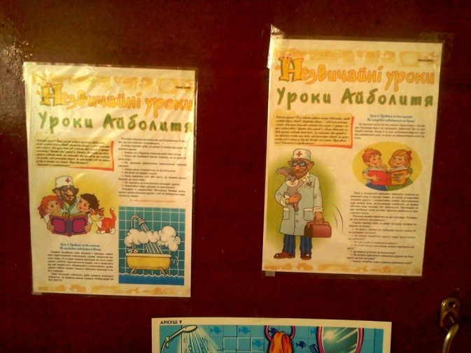
Відпочинок у таборі «Сонечко» неймовірно сподобався дітям, адже кожного дня були нові завдання, нові свята, змагання й конкурси. Режим дня відповідав потребам дитини, було гармонійно поєднано відпочинок та розваги, хвилини релаксації та активних дій. Це сприяло відпочинку дітей, покращенню їхнього фізичного та морального здоров’я, згуртуванню учнівського колективу. Крім цього діти отримали безліч неймовірних вражень та яскравих емоцій, які будуть супроводжувати їх все літо.
